OŠ Bukovac
Predmet: Povijest
Cjelina: Rimski svijet
Tema: Svakodnevni život u Rimu i usporedba s našim vremenom

Rimska obitelj

Martina Magdić, 5.C

Lipanj, 2022.
Ovih dana učili smo o Rimu i Rimskom svijetu na satovima povijesti. Puno toga nam je prenijela naša učiteljica, našla sam zanimljive informacije u udžbeniku i radnoj bilježnici. A onda smo se na satu podijelili u grupe i obrađivali pojedine teme.
Moja grupa bavila se temom rimske obitelji. Naime, obitelj je bila temeljna društvena jedinica u Rimu, a njena glava bio je otac ili najstariji muški predstavnik (lat. paterfamilias). Obitelj je ocu u rimskoj obitelji označavala socijalni status, osobnu vrijednost, reputaciju i dostojanstvo. Činilo mi se to čudno, ali i zanimljivo, pa sam počela uspoređivati rimski način života i život koji mene okružuje.
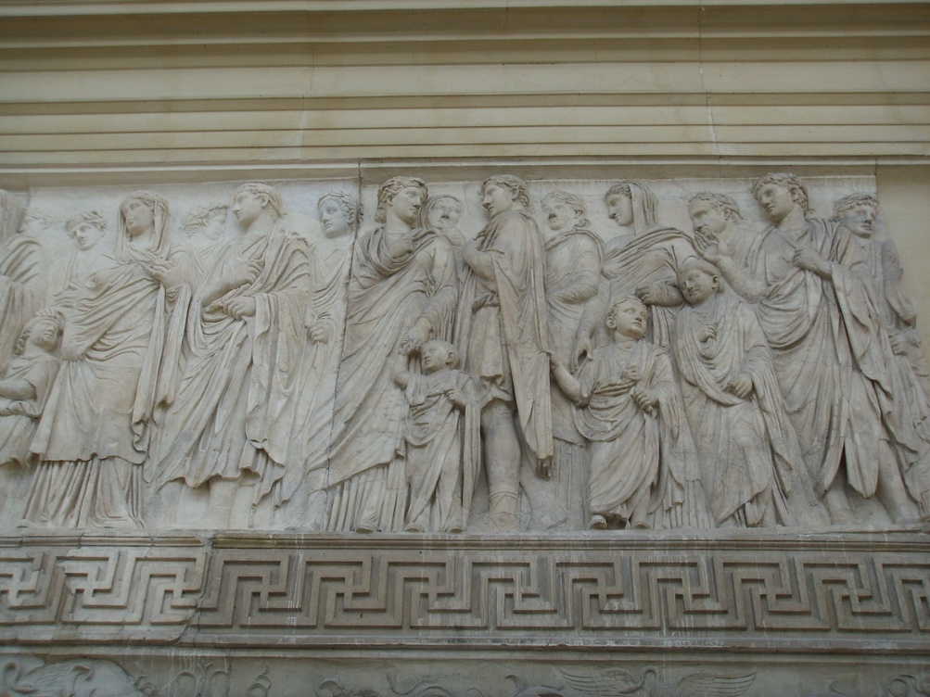
Slika 1. Rimska obitelj cara Augusta (izvor 7)

Moju užu obitelj činimo tata, mama, brat, sestra i ja. Bake i djedovi žive u blizini i jako često nam dolaze. Mislim da će jednoga dana i živjeti s nama. Slična je bila struktura obitelji i u starom Rimu. Osim robova. Mi nemamo robove. Većina rimskih obitelji imala je robove, koji bi pomagali u kućanstvu, brinuli o djeci i slično. U našoj kući, mama brine o čišćenju i svaku subotu mi djeca pomažemo u tome. Ponekad poželim da imamo nekoga tko bi to radio umjesto nas, pa da možemo vikendom ići na izlete i uživati.
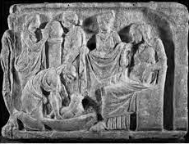
Slika 2. Odrastanje u starom Rimu (izvor 5)

Otac je u rimskoj obitelji bio puno veći šef nego što je moj tata. Moj tata puno radi, plaća račune i donosi ključne odluke, ali vidim da to radi u dogovoru s mamom. Mojem tati ne bi nikada palo na pamet istući mamu ili nekoga od nas, što je otac u rimskoj obitelji navodno radio. Jako sam zahvalna što nas tata nije mogao samo odbaciti kad smo se rodili i što nas ne može prodati u ropstvo ako ga naljutimo. Nas troje nismo uvijek idealni, pa mislim da bi dosta loše prošli kod oca u rimskoj obitelji.
Isto tako, bila bih jako tužna da moj tata puno više brige ulaže u mojeg brata nego u mene, samo zato što je moj brat muško. U rimskoj obitelji nasljeđivanje i muški potomci bili su ključni. Prema pričama, ostaci takve prakse još su i danas oko mene. Srećom, moji roditelji za to ne mare. Barem se nadam…
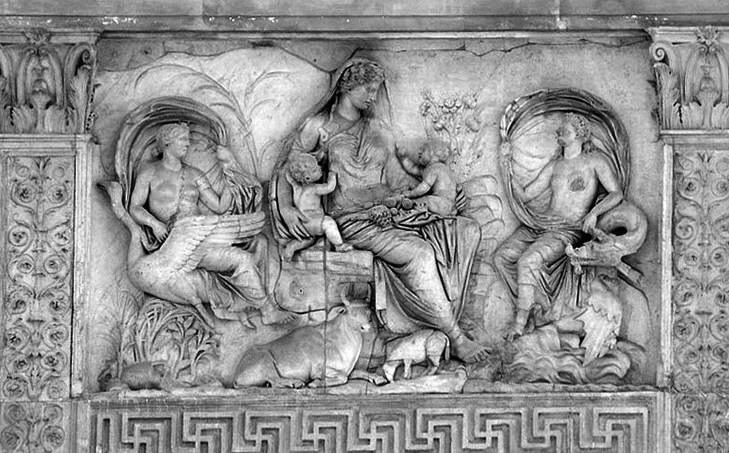
Slika 3. Prikaz rimske obitelji (izvor 4)

Rimske obitelji su imale puno više djece nego današnje obitelji. Na žalost, samo je manji dio te djece preživio i odrastao. Moj stric će za par tjedana dobiti sedmo dijete. Ne mogu zamisliti da bilo tko od mojih bratića i sestrični ne bi doživio duboku starost. Jako sam sretna što danas medicina omogućava liječenje većine bolesti i da ljudi žive duže. Djeca u rimskim obiteljima rijetko su upoznala svoje djedove i bake, jer je životna dobi bila oko četrdeset-pedeset godina. Nasuprot tome, ja vjerujem da ćemo nas dvanaest unučadi upoznati naše baku i djeda i s našom djecom. Bit će to jako veliki ručkovi za Božić
Meni je jedna od najzabavnijih odlika majke u rimskoj obitelji poslušnost prema ocu. Sjećam se da je moja prabaka bila jako poslušna svome suprugu i stalno se brinula da mu bude dobra. Ali moja mama… Ona je sve samo ne poslušna. Brine se ona o kućanstvu i nama djeci, ali je vrlo svojeglava. Nije se njoj problem nadmudrivati i nadvikivati i tjerati po svome. Potpuno je ravnopravna s tatom i vidim da se doista međusobno uvažavaju i poštuju. Osjećam i da se istinski vole.
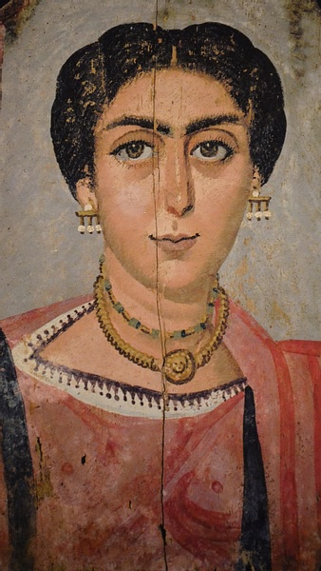
Slika 4. Portret majke iz Rima (izvor 3)

Žene su i u starom Rimu bile poduzetne – često su bile vlasnice imovine, a mogle su je prodavati, kupovati i(li) iznajmljivati, bez dozvole njihovih muževa. Mogle su, kao i muškarci, zatražiti rastavu, ako su to htjele, i ako su si to mogle priuštiti. Mogle su se pojavljivati u javnosti uz svoje muževe, ići u kazalište i javne kupelji. To je bilo vrlo napredno za to doba, a meni je drago da je to potpuno normalno danas.
Zanimljivo je da žene u Rimu nisu imale ime (lat. praenomen), kao što su imali muškarci. Njihova su imena dolazila od srednjeg imena oca (lat. nomen gentilicium). Na primjer, kćerka od Cicerona zvala se Tulija, od njegovog srednjeg imena Tulije. Starije žene i njihove kćeri s istim imenom koristile su dodatak imenu (npr. prima i secunda) kako bi se razlikovale.
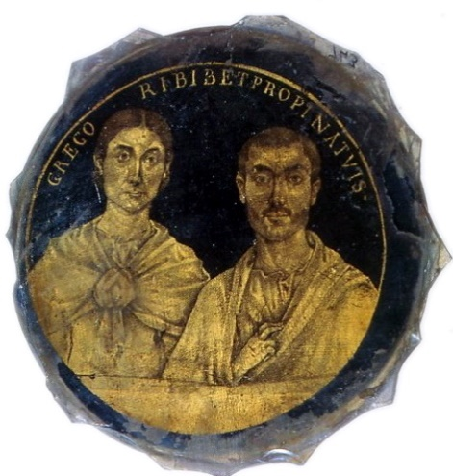
Slika 5. Portret bračnog para (izvor 7)

Rastave brakova u starom Rimu nisu bile rijetke, pa je veliki broj djece odrastao uz polubraću, braću, stričeve, strine, tetke ili rođake koji su bili bogatiji. Danas su rastave isto dosta moderne, a sve više parova odlučuje živjeti u izvanbračnoj zajednici. Navodno su Rimljani sklapali brakove oko dvadesete godine, a neke su se djevojke udavale i u dobi od dvanaest-trinaest godina. Djevojke se nije pitalo za njihove želje, ljubav i slično. Većina se ljudi čak vjenčavala s rođacima prvog koljena, kako bi dva obiteljska ogranka mogla ponovno spojiti djedovine. Meni to sve zvuči strašno!
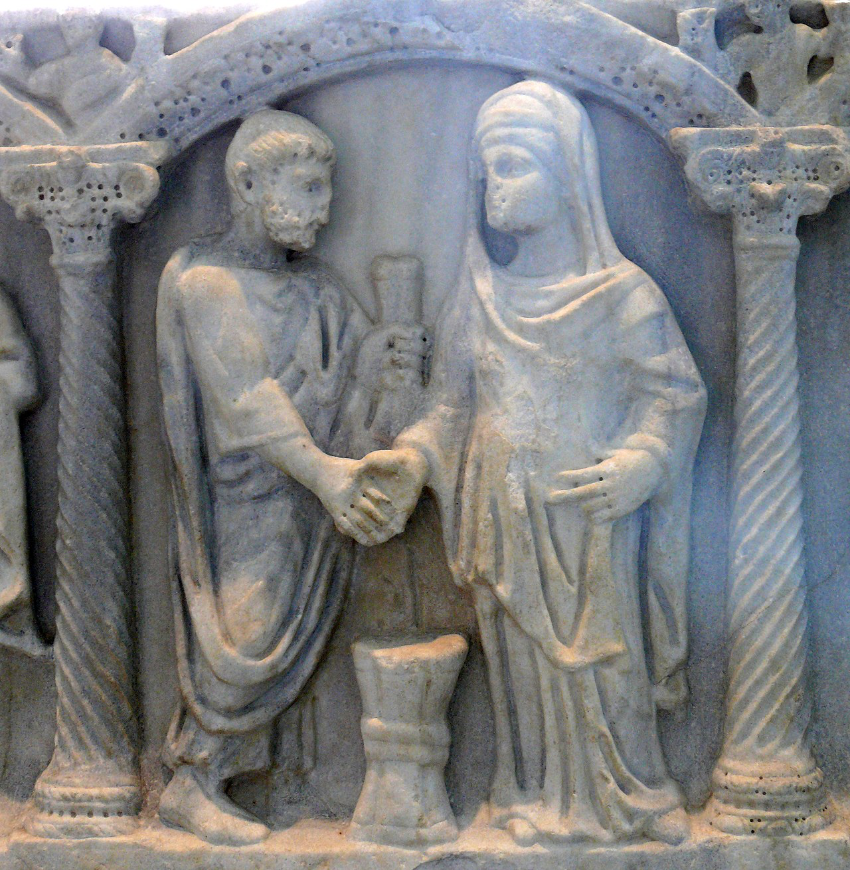
Slika 6. Rimsko vjenčanje - zavjeti (izvor 7)
Zanimljivo je da nije bilo službenih zapisa (tzv. knjiga vjenčanih), pa je par bio vjenčan ako su tvrdili da su vjenčani, a razveden ako su tvrdili da su razvedeni. Danas je to nepojmljivo, ali nedavno sam čula da na sličan način u našem kraju postoje usmeni dogovori oko toga tko je vlasnik neke zemlje, pa kad stari ljudi umiru, mladi se čude i svađaju jer nema nikakvih zapisa u zemljišnim knjigama.
Obrazovanje je možda najveća razlika koju vidim između rimske obitelj i moje obitelji. U Rimu su dječake podučavali očevi ili učitelji, a djevojčice majke. Dječaci su učili čitati, pisati, lijepo govoriti, a djevojčice su učile kućanske poslove, šivanje i vezenje. Moji mama i tata ulažu jako puno vremena i truda da mi svo troje budemo otvoreni za znanja i vještine. Naši su roditelji iste struke, rade iste poslove i potpuno su ravnopravni. Isto žele i nama. I moj brat i mi sestre idemo u muzičku školu. Svo troje učimo jezike, matematiku, sportove itd. Svo troje pomažemo kuhati, čistiti kuću i brinuti o vrtu. Ne vidim nikakvu razliku među nama i to mi se jako sviđa.
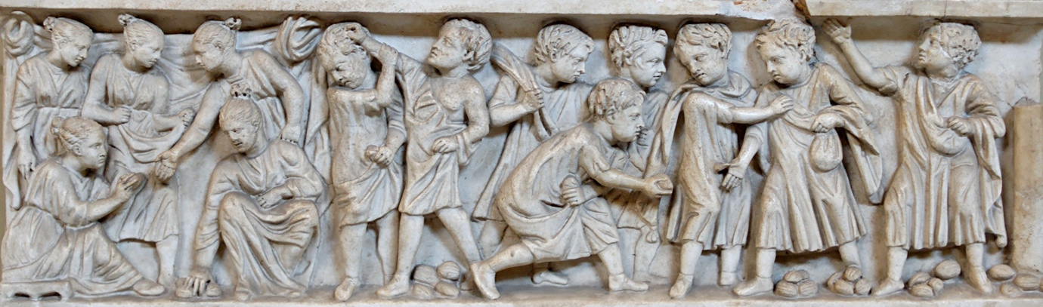
Slika 7. Prikaz djece u igri (izvor 7)

Moj je plan biti poput snažne Rimljanke koja je dobila dodatnu moć dodatne mogućnosti, znanja i podršku svoje obitelj. Vjerujem da je moja obitelj puno poboljšana verzija rimske obitelji.

Izvori

- „Udžbenik iz povijesti za peti razred osnovne škole“, A. Birin, A. Finek, D. Finek, E. K. Glazer, T. Šarlija
- Listić „SVAKODNEVNI ZIVOT U RIMU; GRUPA 1 - RIMSKA OBITEL (FAMILIJA)“, K. Tandarić
- World History Encyclopedia, „Ancient Roman Family“, https://www.worldhistory.org/article/870/ancient-roman-family-life/
- Leksikografski zavod Miroslav Krleža, „Rimsko carstvo“, https://enciklopedija.hr/Natuknica.aspx?ID=52920
- Viktorija Duk, „Odrastanje u starom Rimu“, https://repozitorij.hrstud.unizg.hr/islandora/object/hrstud%3A1981/datastream/PDF/view
- Wikipedija, „Rimska obitelj“, https://hr.wikipedia.org/wiki/Rimska_obitelj
- Wikipedija, „Family in ancient Rome“, https://en.wikipedia.org/wiki/Family_in_ancient_Rome

